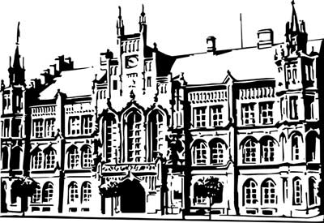 | Město Nový Bydžov  Masarykovo náměstí 1, 504 01 Nový Bydžov  ID schránky v ISDS: 2umb8hk

Objednávka č. 196/2021
na faktuře uvádějte vždy č. objednávky

Objednatel Dodavatel
Město Nový Bydžov Obchodní firma : JOKAS s.r.o.
Masarykovo náměstí 1 Sídlo : 46/
504 01 NOVÝ BYDŽOV Bydžovská Lhotka
50401 Bydžovská Lhotka

IČ : 00269247 IČ : 25930168
DIČ : CZ00269247 DIČ : CZ25930168
Plátce DPH
Objednáváme u Vás na základě přiložené cenové nabídky opravu vnější omítky budov: č. p. 1 - budova radnice A, Masarykovo náměstí v Novém Bydžově a č. p. 3, Třída Čsl. Armády v Novém Bydžově (jižní a západní omítka) - oprava vnějších omítek obou budov ze dvora radnice A - v souladu se Závaznými stanovisky Státní památkové péče.

Lhůta plnění : 31.05.2021 -
Cena s DPH : 149 199,47Kč
Dne: 31.05.2021

Vyřizuje / tel. :

ODPA | Položka | ZP | ÚZ | ORJ | ORG |  | Kč
6171 | 5171 |  |  |  | 3301 |  | 149 199,47
Předběžnou kontrolu provedl a nárok schválil:
Příkazce operace: 31.05.2021 08:11:51
Správce rozpočtu: |  |  |  |  |  | Datum: 31.05.2021

AKCEPTACE dne: 31. 05. 2021

